がんばりカード

年 組 番
名前
１．毎日うんちを
している していない
２．これから毎日うんちをするために、がんばることを書きましょう。

することを、これからがんばります！！
えいようしさんからひとこと
【食物せんいの多い食べ物】
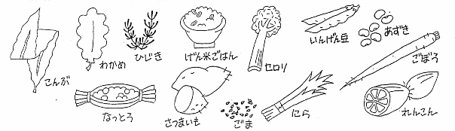

こんな食べ物に食物せんいがいっぱい入っているよ。たくさん食べてね。

